Déployer le Kit de démarrage ODAF Openturf pour iPhone

Solution Open Data Clé en main

Publication : Juin 2013

Version: 1.0

Auteurs : Philippe Beraud (Microsoft France), Sébastien Brasseur (Microsoft France), Rémi Olivier (Microsoft France), Frédéric Romanczuk (Microsoft France), Alexandre Fournier (Microsoft France)

Pour les dernières informations, consultez

aka.ms/OpenDataFrance

Sommaire

Licence du Kit de démarrage ODAF Openturf 3

Commentaires 4

Résumé 4

Connaissances et attendu 5

Prérequis du Kit de démarrage ODAF Openturf pour la partie iPhone 5

Création d’un compte applicatif Twitter 6

Etape 1 – Création d’un compte développeur Twitter 6

Etape 2 – Mise à jour de la base SQL Azure ODAF Openturf 9

Création d’un compte applicatif Bing Cartes 13

Modification du paramétrage du projet ODAF Openturf pour iPhone 17

Exécution sur un émulateur local 19

# Licence du Kit de démarrage ODAF Openturf



Le Kit de démarrage **ODAF** (*Open Data Application Framework*) **Openturf** est publié sous le contrat de licence de logiciel libre Microsoft Public License (Ms-PL) tel que décrit à l’adresse Internet <http://opensource.org/licenses/ms-pl.html>.

# Commentaires

Votre opinion nous intéresse. N’hésitez pas à nous transmettre vos commentaires via la boîte aux lettres Open Data France (<mailto:ogdifrance@live.fr>) afin que nous puissions améliorer la [solution Open Data Clé en main](https://mspartner.microsoft.com/fr/fr/Pages/Solutions/Open-Data-Cle-en-main.aspx)[1] disponible sur le site Microsoft Partner Network et ses différents accélérateurs.

Le [blog MSDN Open Data France](http://blogs.msdn.com/b/ogdifrance/)[2] vous tient informé dans le même temps des dernières évolutions de la solution Open Data Clé en main, des différents accélérateurs proposés dans ce contexte, de l’actualité et des nouveautés relatives à ceux-ci.

# Résumé

Le kit de démarrage ODAF (*Open Data Application Framework*) Openturf sous license libre est une initiative menée par les équipes Microsoft en charge du [Secteur Public](http://www.microsoft.com/france/entreprises/secteur-public/solutions-pour-secteur-public.aspx)[3]. ODAF Openturf utilise la plateforme de publication de données **OGDI** (Open Government Data Initiative) **DataLab** hébergée sur [Windows Azure](http://www.microsoft.com/france/windows-azure/)[4] dans le Cloud pour faciliter l’affichage sur carte et l'utilisation d’informations publiques, ou données ouvertes (*open data*) géo-localisées variées provenant d'entités publiques (gouvernement, ministères, collectivités locales et territoriales, mairies, services déconcentrés de l'Etat, etc.).

Ce document a pour vocation de traiter plus en détail la partie iPhone de ce kit. Après un bref rappel des connaissances, prérequis et attendus, nous abordons la mise en œuvre de l’application client mobile ainsi proposée et plus particumièrement les procédures relativesà la création du compte applicatif Twitter associé et à celle d’un compte Bing Cartes. . Nous revenons ensuite sur le paramétrage du projet avant de nous intéresser à l’exécutions dans l’émulateur iPhone.

Ce document s’adresse aux architectes, aux développeurs et à tous ceux qui souhaitent consommer des informations publiques géolocalisées via la plateforme OGDI DataLab.

Il est fortement conseillé d’avoir lu au préalable les deux documents Démarrer avec le kit de démarrage ODAF Openturf et Déployer le kit de démarrage ODAF Openturf dans Windows Azure puisqu’ils traitent du déploiement de la partie serveur d’ODAF Openturf dans Windows Azure, du paramétrage des projets qui composent le kit ainsi que de la résolution des dépendances des projets.

# Connaissances et attendu

La mise en œuvre de la partie iPhone du Kit de démarrage ODAF (*Open Data Application Framework*) requiert une expérience préalable :

* De l’environnement de développement intégré [Apple Xcode](http://developer.apple.com/xcode/)[5],
* Du langage Objective-C,
* De la technologie [Apple Cocoa Touch](http://developer.apple.com/technologies/mac/cocoa.html)[6],
* De la plateforme Apple iOS.

# Prérequis du Kit de démarrage ODAF Openturf pour la partie iPhone

Pour pouvoir développer sur la plateforme Apple iOS (iPhone, iPod Touch et iPad), vous devez disposer d’un système d’exploitation Mac OSX dans sa version 10.5 (Leopard), 10.6 (Snow Leopard) ou 10.7 (Lion).

Vous avez aussi besoin de l’environnement de développement Xcode dans sa version 3.2 ainsi que d’Interface Builder (outil de design). Ces logiciels sont téléchargeables après une inscription sur l’[iPhone Developer Program](http://developer.apple.com/programs/ios/)[7].

A noter que la version fournie d’ODAF Openturf pour iPhone s’exécute de base sur iOS version 4.3.

[](http://twitter.com) Enfin, vous avez aussi besoin de disposer d’un compte Twitter existant. En effet, la version iPhone du Framework ODAF Openturf propose une dimension sociale forte en permettant aux utilisateurs de partager leurs ressentis, impressions ou critiques via Twitter. Vous avez donc besoin d’un compte d’un compte développeur sur Twitter. Nous évoquons dans la suite de ce document la démarche pour créer ce compte.

# Création d’un compte applicatif Twitter

Dans le Framework ODAF Openturf, chaque composante applicative (Web riche, Android, iPhone et Windows Phone) dispose de son propre enregistrement pour l’API Twitter. Vous allez donc voir dans cette section comment créer un compte Twitter pour la composante iPhone puis vous allez mettre ensuite à jour la base de données SQL Azure de la solution ODAF Openturf pour qu’elle enregistre bien l’application considérée.

## Etape 1 – Création d’un compte développeur Twitter

Procédez comme suit :

1. Connectez-vous sur le portail développeur de Twitter à l’adresse <https://dev.twitter.com/> et cliquez ensuite sur **Create an app** pour commencer la procédure de création de compte.

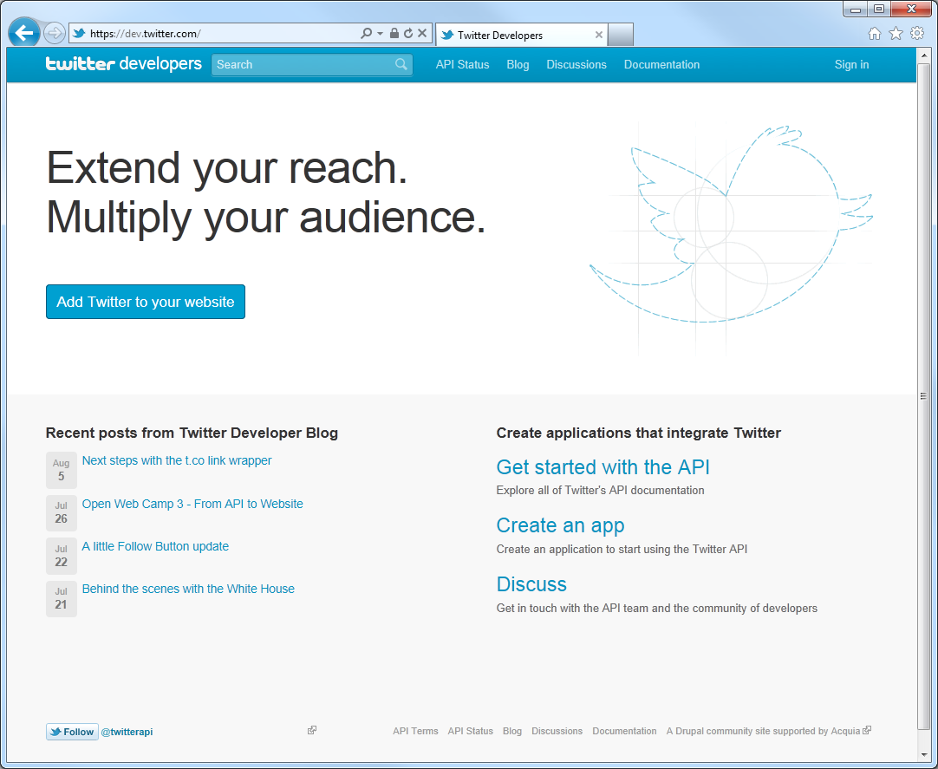

1. Connectez-vous avec les identifiants de votre compte Twitter. Si vous n’avez pas de compte Twitter, la procédure de création est très simple et très rapide, il suffit de cliquer sur **Sign up** et de se laisser guider.

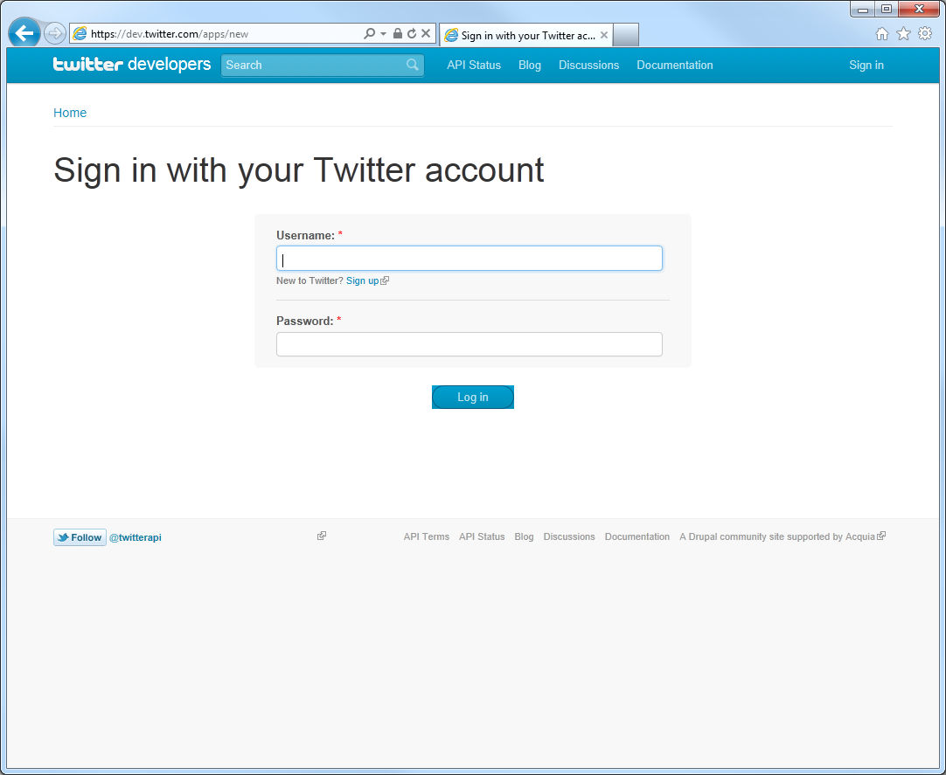

1. Une fois connecté, vous arrivez sur la page d’enregistrement de votre application mobile. Remplissez les champs habituels, à savoir **Name**, **Description** et **WebSite**. Mais cette fois-ci et contrairement à la version Silverlight Web du Framework ODAF Openturf, renseignez le champ **Callback URL** avec l’URL de votre site Web avec le suffixe */user/authorizereturn* ajouté à la suite ; par exemple <http://odafrance.cloudapp.net/user/authorizereturn>.

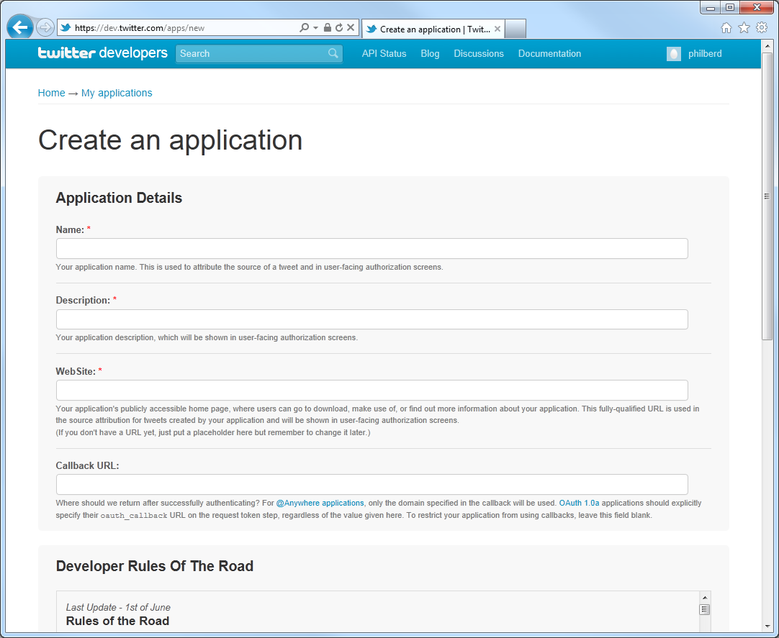

1. Défilez la fenêtre vers le bas, cochez **Yes, I agree**, saisissez le Captcha et cliquez sur **Create Your Twitter application**.

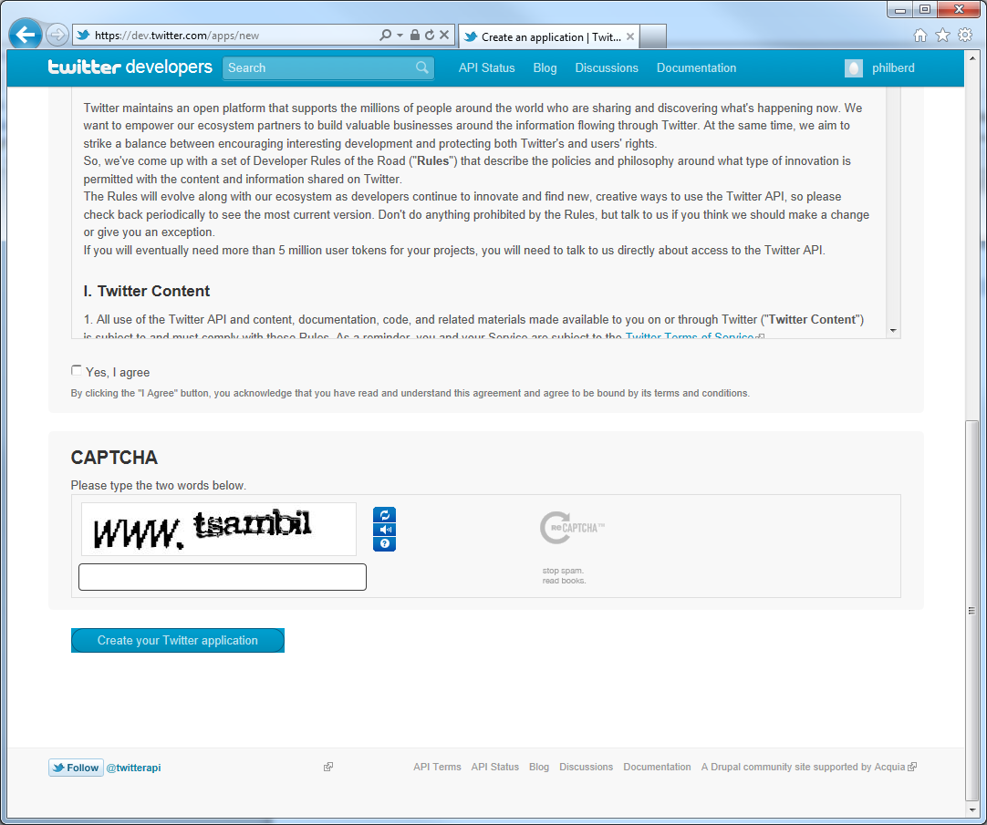

1. Votre application est maintenant créée. Conservez vos identifiants **Consumer key** et **Consumer secret**. Vous en aurez besoin pour la 2ème étape de la procédure d’enregistrement.

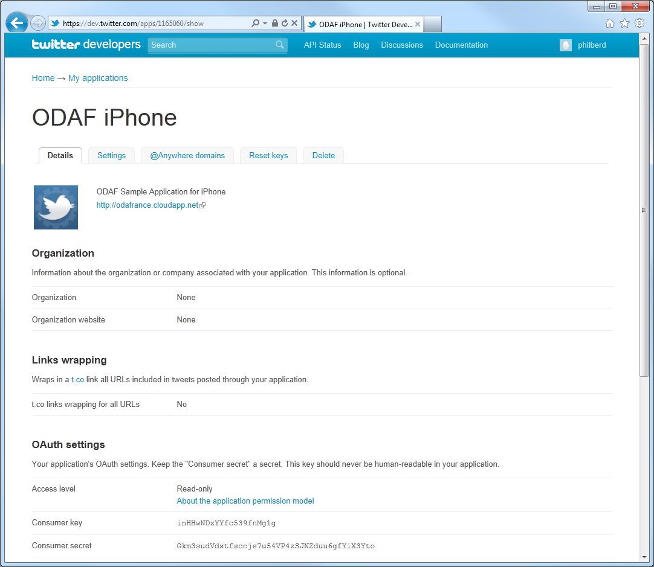

1. Sélectionnez l’onglet **Settings** pour changer votre changer votre paramètre **Application Type** à la valeur **Read, Write and Access direct messages**.

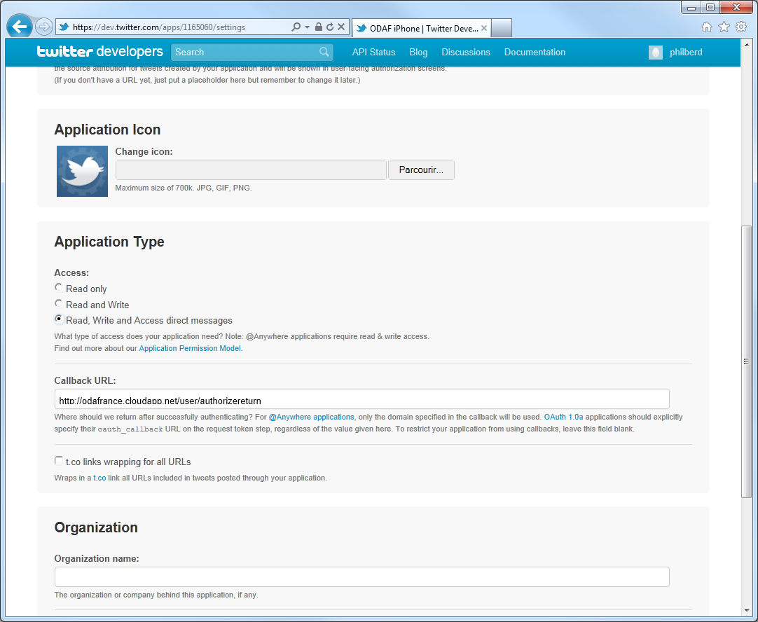

## Etape 2 – Mise à jour de la base SQL Azure ODAF Openturf

Comme décrit dans le document Déployer le kit de démarrage ODAF Openturf dans Windows Azure, ODAF Openturf dispose pour son « *Back-End* » d’une base de données SQL Azure qui contient notamment la table *OAuthClientApp* dont le rôle est de lister les applications pouvant consommer les services RESTful exposés par votre site web ODAF Openturf. Il est donc nécessaire de rajouter une entrée dans cette table pour enregistrer votre application iPhone.

Procédez comme suit :

1. Naviguez à l’adresse <http://windows.azure.com/> et connectez-vous avec votre Windows Live ID associé à votre compte Windows Azure.

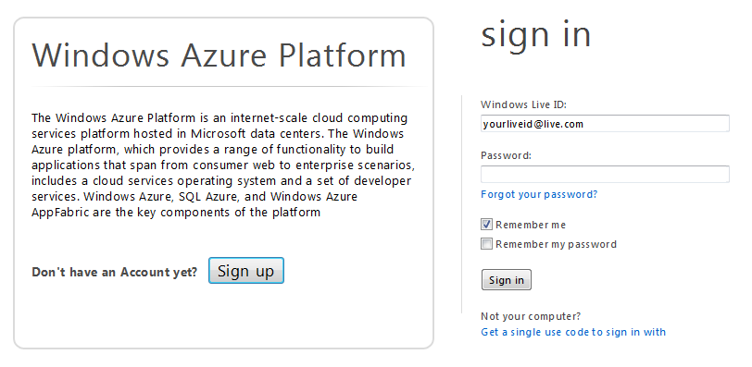

1. Cliquez sur l’onglet **Database** dans le panneau en bas à gauche.

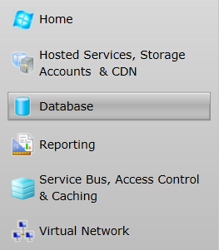

1. Sélectionnez ensuite votre serveur de base de données dans le panneau de gauche, puis votre base de données ODAF Openturf que vous avez créé préalablement (Cf. section § Mise en place de la configuration du compte Windows Azure du document Déployer le kit de démarrage ODAF Openturf dans Windows Azure). Enfin, cliquez sur le bouton **Manage** dans le ruban Windows Azure.

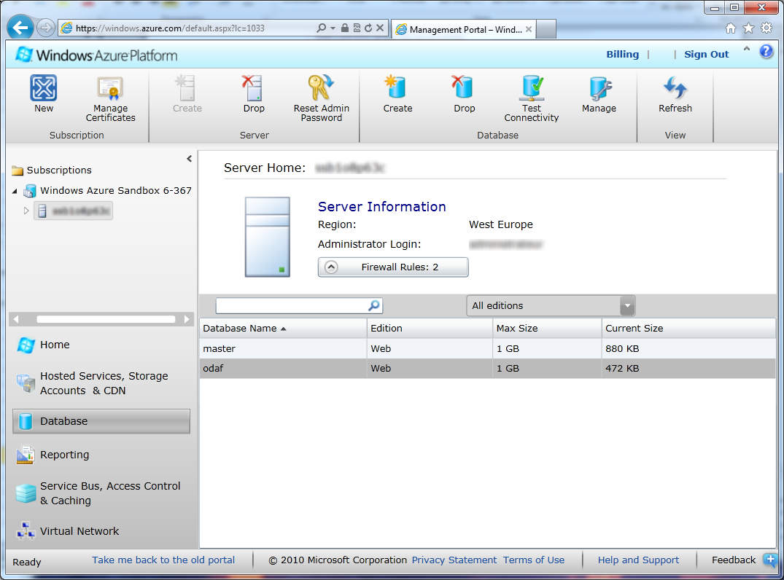

1. Une nouvelle page s’ouvre en vous demandant de vous loguer avec votre compte administrateur du serveur de base de données. Saisissez vos identifiants puis cliquez sur **Connect**.

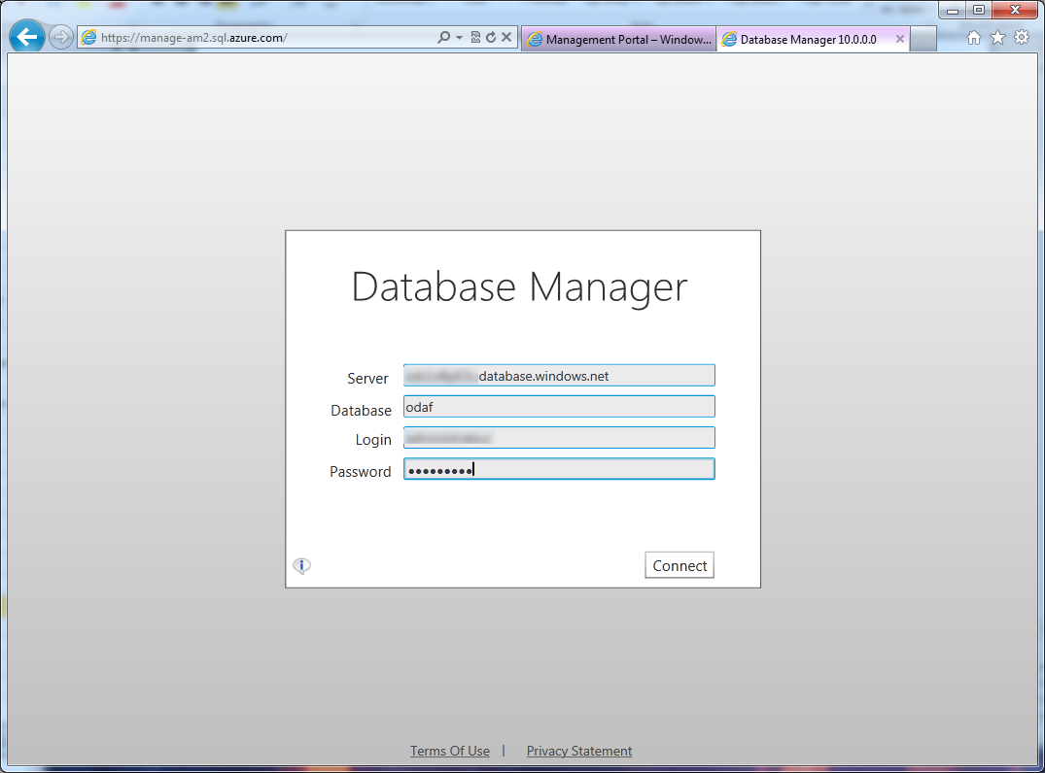

1. Une fois connecté, il vous suffit tout simplement de rajouter une ligne dans la table *OAuthClientApp*. Pour cela, il vous faut un **Guid** qui sert d’identifiant pour votre application.

Les autres champs importants sont ***ConsumerKey*** et **ConsumerSecret**qui correspondent à votre clé et votre secret de votre compte applicatif Twitter précédemment créé. Vous pouvez en générer via le site <http://www.guidgenerator.com/> si besoin.

Pour le champ **CallbackUrl**, saisissez la valeur de votre URL de rappel que vous avez créé sur Facebook (URL se terminant par */user/authorizereturn*). A noter que toute cette procédure peut être aussi réalisée à travers Microsoft SQL Server Management Studio si vous préférez.

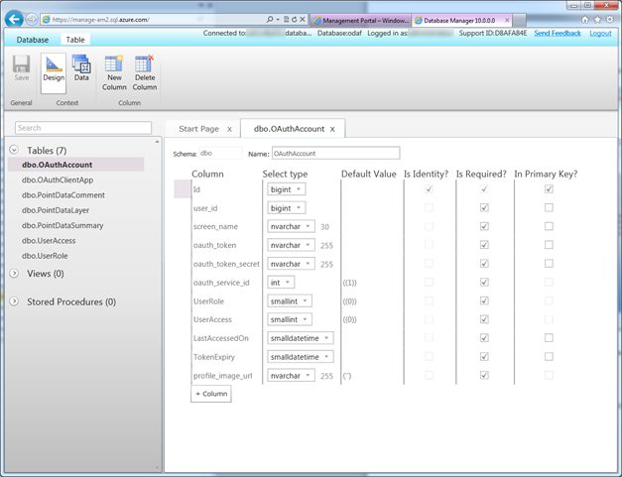

# Création d’un compte applicatif Bing Cartes

La technologie de cartographie utilisée par le Framework ODAF Openturf pour iPhone est Bing Cartes. Pour pouvoir accéder à l’API Bing Cartes, il est donc nécessaire de créer un compte applicatif pour obtenir une clé associée qui nous permettra de consommer les API du service.

Procédez comme suit :

1. Connectez-vous sur le portail Bing Cartes à l’adresse <https://www.bingmapsportal.com/> et créez si besoin un nouveau compte en cliquant sur **Create.**

Remarque : Si vous disposez déjà d’un compte Bing Cartes, cliquer sur Sign In et passez à directement à la 3ème étape.

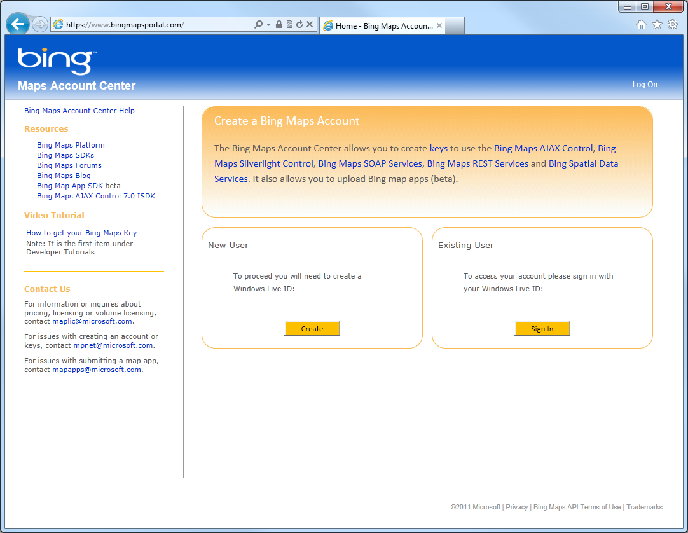

1. Enregistrez-vous avec votre compte Windows Live ID.

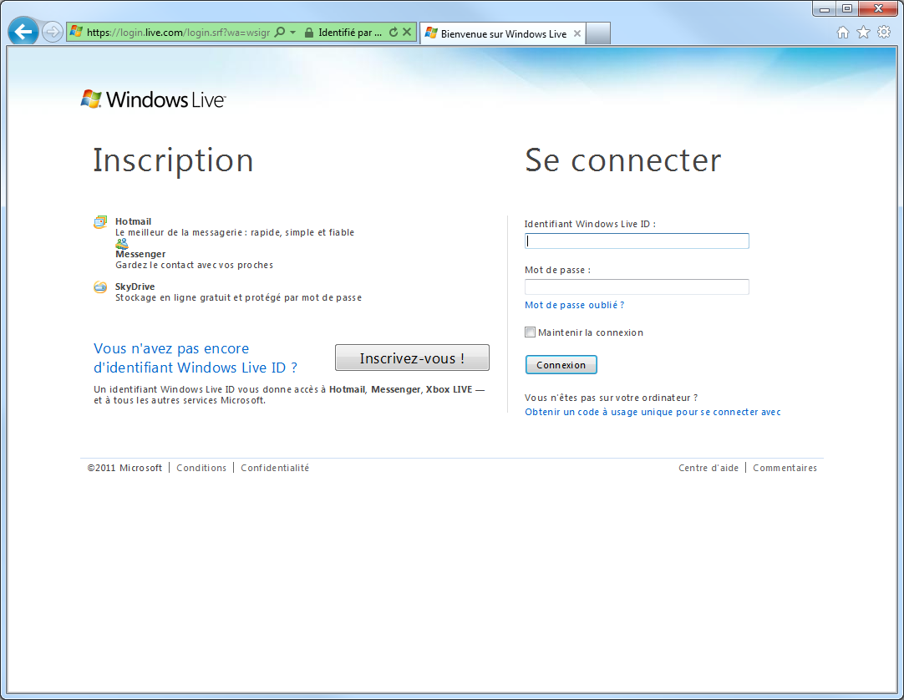

1. Complétez les informations de votre compte et cliquez ensuite sur  **Save** pour valider.

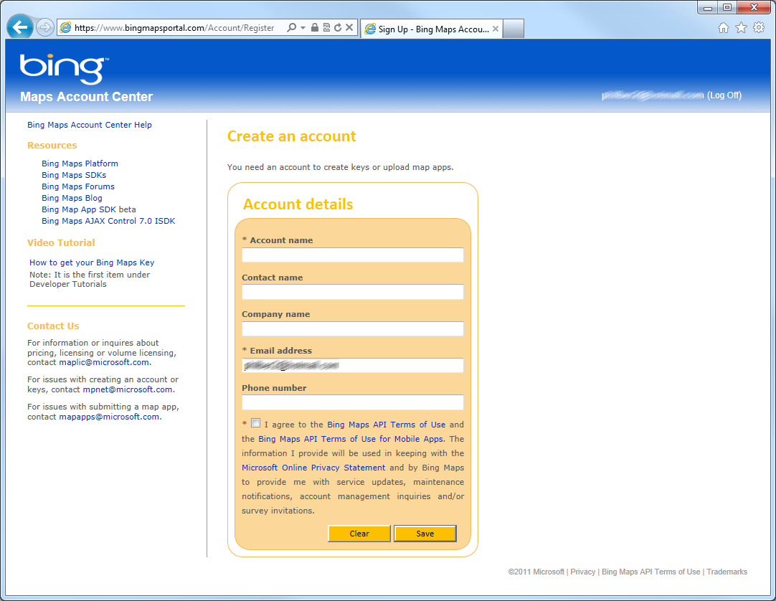

1. Une fois ces informations sauvegardées, cliquez sur le lien **Create or view keys** en haut à gauche de votre page sous la section **My Account**.

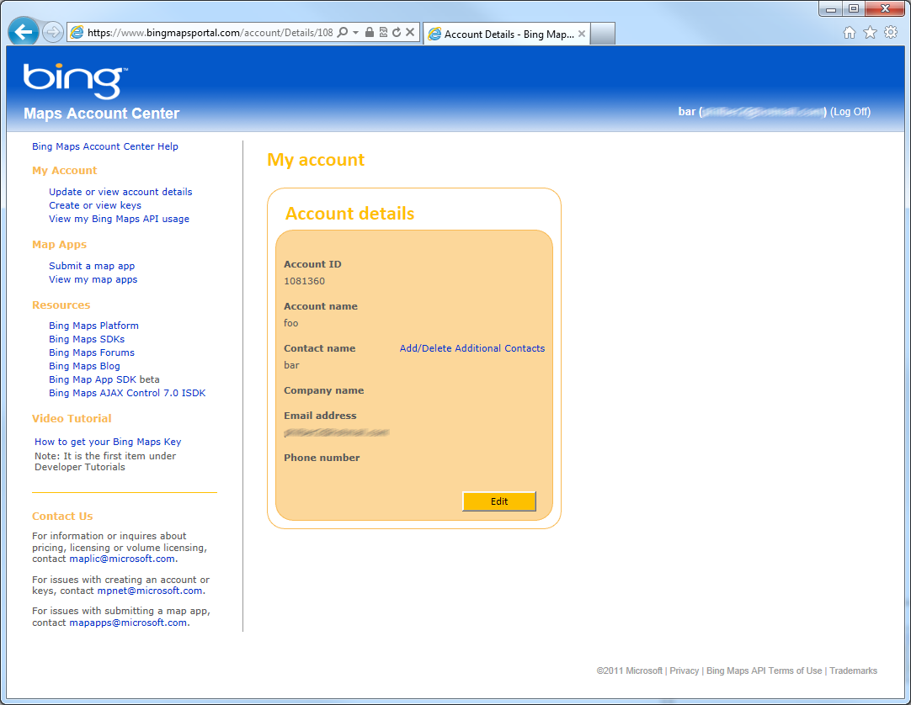

1. Dans le formulaire de création de clé, choisissez un nom pour votre application, une URL ainsi qu’un type d’application (choisissez plutôt **Mobile**). Cliquez sur **Submit**.

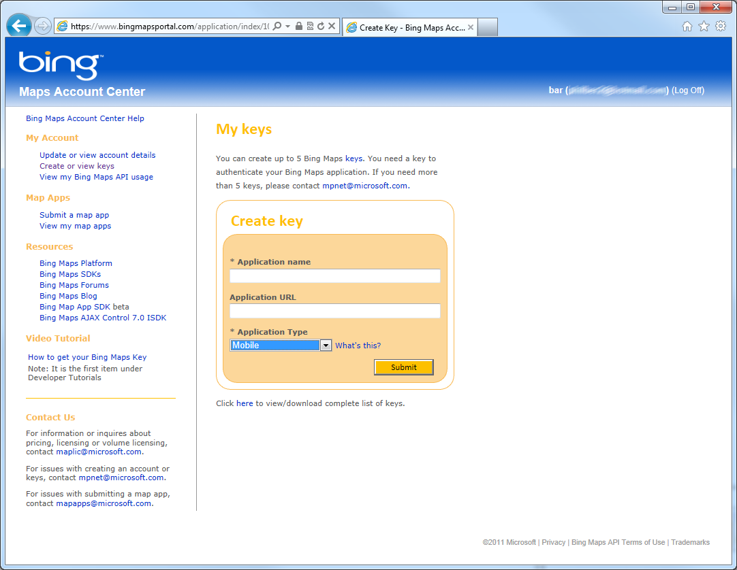

1. Vous disposez maintenant d’un compte applicatif et d’une clé pour vous connecter à l’API Bing Cartes. Vous avez besoin de cette clé pour configurer le projet *ODAF.iPhoneApp.xcodeproj*. A noter que vous pouvez créer jusqu’à 5 clés par compte.

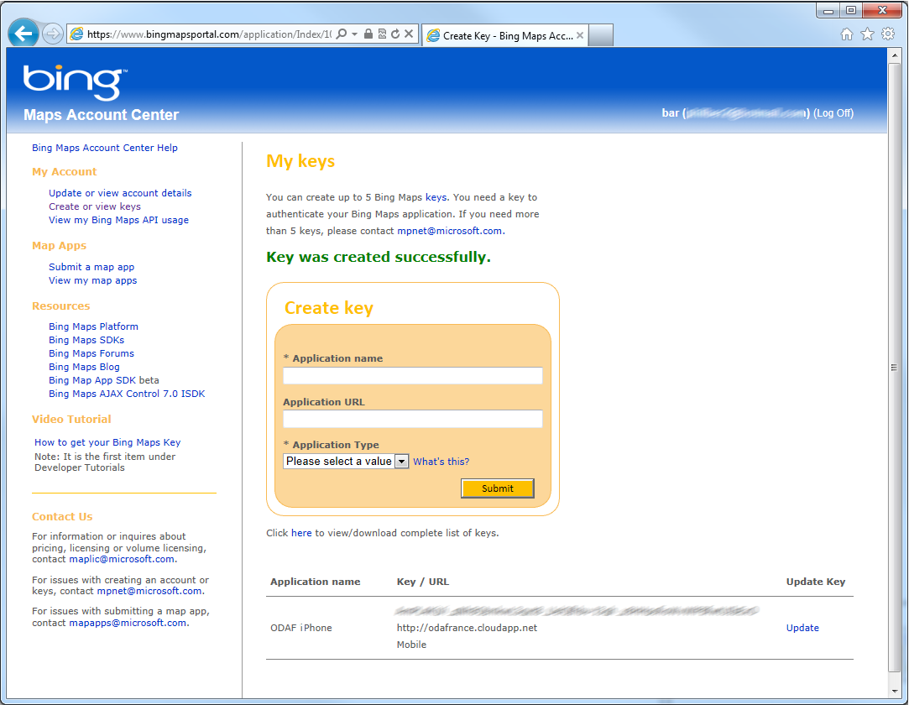

# Modification du paramétrage du projet ODAF Openturf pour iPhone

Avant de rentrer dans l’exécution de l’application client mobile pour iPhone au niveau de l’émulateur local, nous rappelons ci-après brièvement les différents paramètres du projet comme précédemment abordé dans le document Démarrer avec le kit de démarrage ODAF Openturf.

Il s‘agit en substance des paramètres suivants :

| **Fichier** | **Paramètres** |
| --- | --- |
| ***Classes/Constants.h*** | * ***kTwitterAppConsumerKey*** :votre clé de consommateur Twitter. * ***kTwitterAppConsumerSecret*** :votre secret de consommateur Twitter. * ***BING_MAPS_DEV_KEY***: votre clé de développeur Bing Cartes. |
| ***Config/Configuration.plist*** | * ***TintColourRGB***: couleur des barres d’outils et de navigation de l’application au format RRGGBB hexadécimal. * ***ButtonColourGradientHighRGB***: couleur du gradient haut des boutons de l’application au format RRGGBB hexadécimal. * ***ButtonColourGradientLowRGB***: couleur du gradient bas des boutons de l’application au format RRGGBB hexadécimal. * ***WebAppUrl***: lien vers votre application Web. * ***ClientAppId***:valeur du champ *Guid* de votre application dans la table *OAuthClientApp*. * ***ReachableUrl***:nom de domaine (sans le schéma url) du serveur pour tester la disponibilité. * ***MapInitialLatitude***:latitude du point central de l’écran d’accueil. * ***MapInitialLongitude***:longitude du point central de l’écran d’accueil. * ***MapInitialZoom***:niveau de zoom initial du point central de l’écran d’accueil. * ***MapCurrentLocationlZoom*** :niveau de zoom quand l’application zoom pour montrer votre localisation courante. * ***MapViewCommentZoom***: niveau de zoom quand l’application zoom pour vous montrer le marqueur d’un point de données dont vous regardez les commentaires. |
| ***ODAF.iPhoneApp-Info.plist*** | * ***Bundle Identifier***: remplacez « CHANGEME » par le nom de votre entreprise --  com.CHANGEME.${PRODUCT_NAME:rfc1034identifier} * ***URL types/URL identifier*** :ajoutez votre identifiant unique sous forme de chaine de caractère, généralement de la forme « com.entreprise.produit ». * ***URL types/URL Schemes***: paramètre doit être égal à la valeur du paramètre *AppName* dans le fichier *Web.config* du projet *ODAF.Website.Mvc* mais tout en minuscules. |
| ***Default.png*** | Ecran de chargement. Fichier PNG de dimension 320x480 pixels. |
| ***icon.png*** | Icône de l’application. Fichier PNG de dimension 57x57 pixels. |

Ces différents paramètres sont situés dans des fichiers différents. Le plus simple pour retrouver les fichiers impactés consiste à se servir de la barre de recherche intégrée à l’environnement de développement Xcode.

Pour ouvrir votre projet dans Xcode, allez dans le dossier *ODAF.iPhoneApp* puis double-cliquez sur *ODAF.iPhoneApp.xcodeproj*.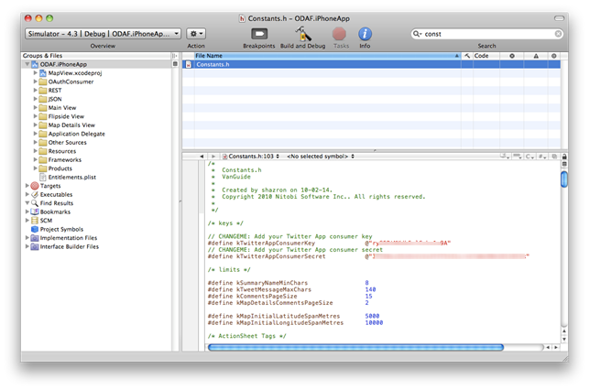

# Exécution sur un émulateur local

Une fois tous vos comptes Twitter et Bing créés et vos paramètres configurés, vous pouvez exécuter le projet sur l’émulateur iPhone

Procédez comme suit :

1. Assurez-vous de bien sélectionner le simulateur iPhone comme cible d’exécution dans la liste déroulante située en haut à gauche de Xcode.

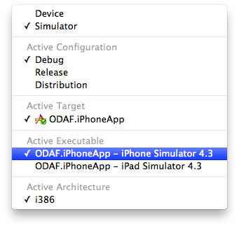

1. Cliquez sur le bouton **Build and Debug** pour lancer l’émulateur iPhone et déployer votre package ODAF dessus.

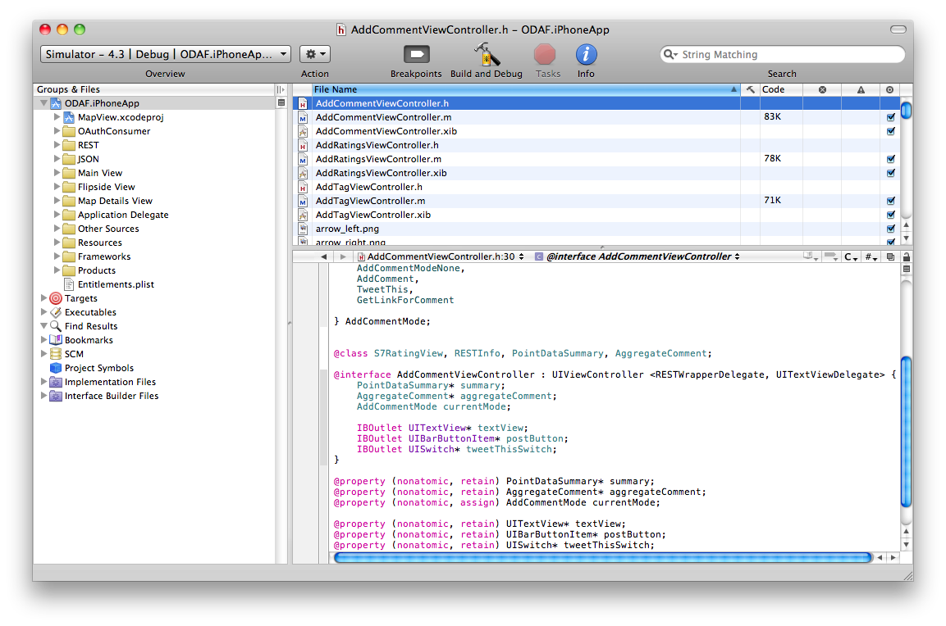

1. Au bout de quelques secondes, l’émulateur doit se lancer et l’application s’exécuter dessus. Vous devez alors arriver sur une carte vierge.

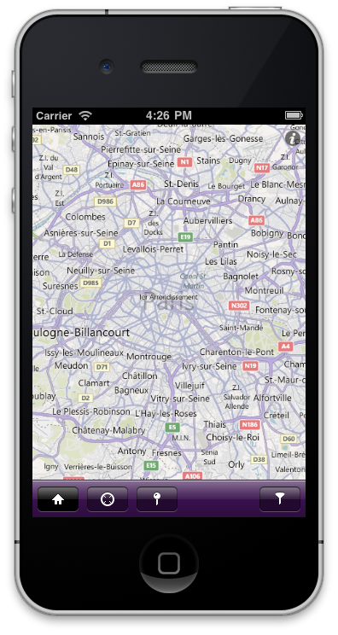

1. Si vous cliquez sur le petit icône en base à droite, vous arrivez sur l’écran de filtrage des données. Ainsi, vous pouvez choisir les sources de données que vous voulez afficher à l’écran. Cliquez sur le bouton **Done**pour revenir sur la carte.

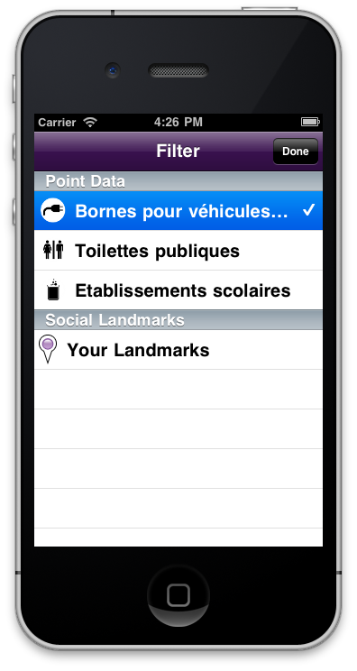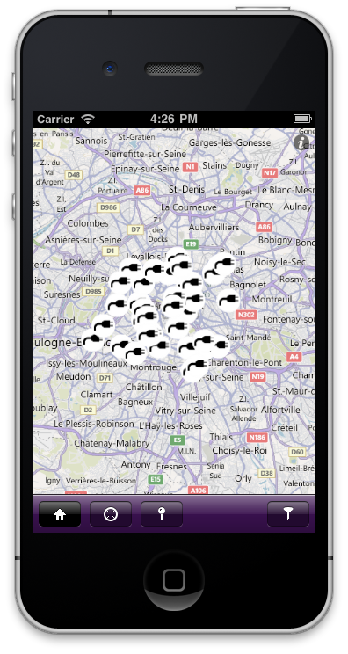

1. Si vous « cliquez » sur un point de donnée, vous avez alors une petite étiquette qui s’affiche et qui vous permet via le petit bouton bleu situé dessus de vous diriger vers la page détaillant ce point.

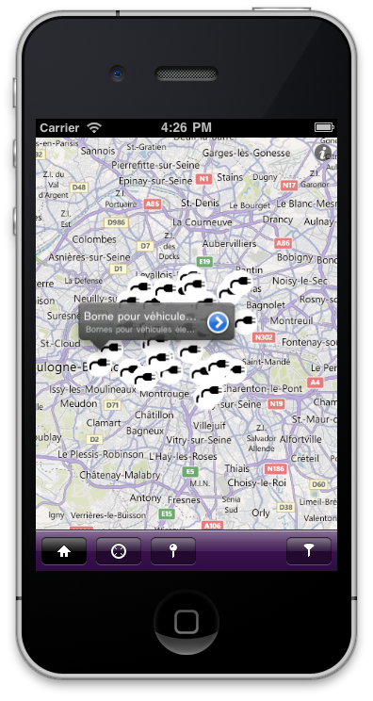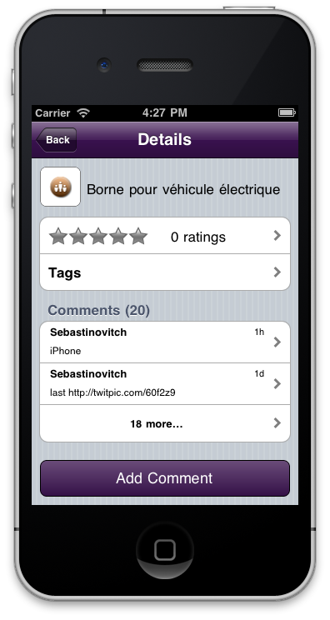

1. Depuis cette page de détail, vous pouvez donner une note, ajouter un tag ou bien commenter le point si vous cliquez sur le bouton**Add Comment**. Vous arrivez sur la page de rédaction du commentaire avec la possibilité de partager ce commentaire sur Twitter.

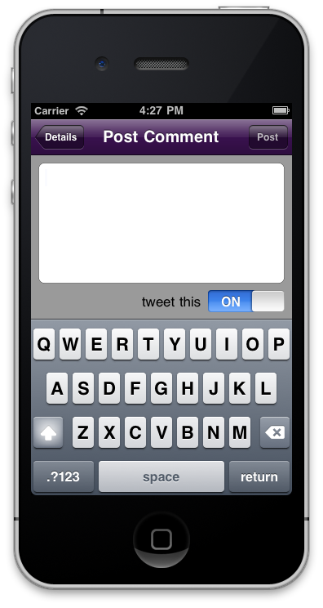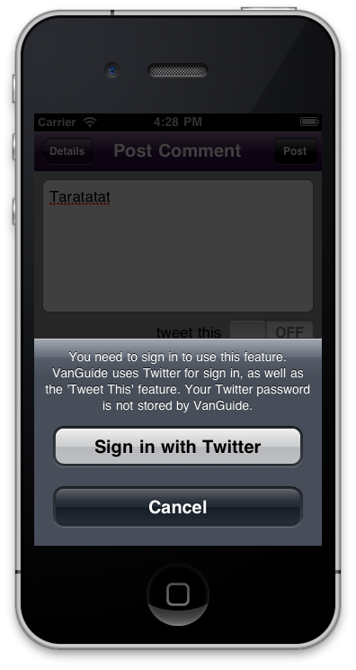

Le modèle d’application pour iPhone étant opérationnel, il ne reste plus qu’à l’adapter à vos besoins.

1. Solution Open Data clé en main: https://mspartner.microsoft.com/fr/fr/Pages/Solutions/Open-Data-Cle-en-main.aspx
2. Blog MSDN Open Data France : http://aka.ms/OpenDataFrance/
3. Site portail Web Microsoft Secteur Public : http://www.microsoft.com/france/entreprises/secteur-public/solutions-pour-secteur-public.aspx
4. Microsoft Windows Azure : http://www.microsoft.com/france/windows-azure/
5. Apple Xcode : http://developer.apple.com/xcode/
6. Apple Cocoa Touch : http://developer.apple.com/technologies/mac/cocoa.html
7. Apple iPhone Developer Program : http://developer.apple.com/programs/ios/